http://www.kunstavisen.dk/viewnews.jsp?id=8ab009f6523b232901527e09a6ff00a4

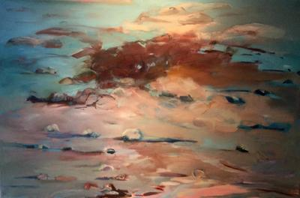
Birgitte Lykke Madsen: Himmel og hav, Island. 110 x 165 cm. Olie på lærred. Foto: PW.
Vand og vulkaner
Af Preben Winther
prebenwinther@up95.dk
Igennem århundreder har naturen hørt til et af de mest slidstærke motiver inden for malerkunsten. I perioder har den været behæftet med guddommelig, mystisk kraft og panteistisk vælde; til andre tider har det været selve farven og penslernes vildskab, der henført har udfoldet naturens fortællende og billedskabende potentiale i uforglemmelige malerier.
Vandet har i denne forbindelse haft en særlig rolle at spille, hvad enten det har drejet sig om havet og egentlige mariner, eller det er skildringer af floder og søer, der i samspil med det faste lands bjerge og skovområder har været det tematiske omdrejningspunkt.
Men det er yderst sjældent, at en kunstner konsekvent lader mennesket og dets forhold til vandet være et gennemgående motiv. Sådan er det imidlertid fat med Birgitte Lykke Madsen (f. 1960), der i øjeblikket udstiller i Galleri Clifford. Et spændende møde, der bereder beskueren en helt særegen oplevelse.
Nede i dybet
Der er tale om både nye og lidt ældre værker i den retrospektive præsentation, hvor malerierne udgør små serier, der kredser om det samme motiv.
Fem lærreder fra en stor billedsuite med fællestitlen Under overfladen springer gevaldigt i øjnene. De er skabt i højformaet og viser alle en ung kvinde, der befinder sig nede i vandet, nede under vandet. På det ene er hun netop brudt igennem vandoverfladen, der står hvid og brusende omkring hende; på nogle af de andre flyder hun roligt og ligesom afsøgende omgivelserne, nedad, nedad, i det grønne firmament, der lader sollyset oppe fra skinne igennem. Selvom vandet tydeligvis er dybt, forekommer situationerne ikke farlige. Der er snarere tale om, at kvinden er nysgerrig og betaget.
Et par meget mindre ting med fællestitlen Himmelfalden lader det være uvist, om kvinden her også dykker i vand, eller hun simpelthen – forsynet med et reb – blot kaster sig nedad i det tomme intet; begejstret og henført og opfyldt af vovemod og dumdristighed.
Både på havet og på land
Endnu en suite mindre malerier har fået benævnelsen Boat in silent sea. Det er alle diminutive både, nogle af dem kun med én person i, andre med flere, sandsynligvis unge mennesker. På alle billederne er havet, som antydet, ganske stille og uden bølger. Koloritten er speciel. Nogle steder grønlig, på nogle af de andre malerier grå eller blågrå. Billederne virker hemmelighedsfulde og lidt mystiske. Hvor skal disse mennesker hen i den tilsyneladende tætte tåge? Hvad foretager de sig herude? Er de langt fra land? Er det farligt?
En anden billedserier vise alle en lille, menneskeforladt jolle, der ligger på land. Farvemæssigt er disse malerier lige så særegne. Bådene er hyllet i det samme disede lys; de pirrer nysgerrigheden.
Kunstnerisk vovemod og håndelag
For nogle år siden så Birgitte Lykke Madsen en TV-udsendelse med en gruppe mænd, der vinterbadede i Sydney – medbringende deres egen is! Kunstneren blev fascineret af denne aktivitet og malede mændene. Inden for de senere år har hun i et par tilfælde opholdt sig og arbejdet på Island, og her har hun oplevet og skildret det modsatte. I det geotermiske område ved vulkanen Gunnuhver på den sydvestlige del af øen, kan man bade i de varme kilder. Et sådant sceneri rummer udstillingen også et eksempel på, tillige med andre malerier med mennesker, der befinder sig på ganske lavt vand på stranden.
Kunstnerens malemåde er i disse billeder måske den mest udtalt personlige. Med sin penselskrift og slørede, antydningsvise tilgang til motivet giver hun køb på den klare og tydelige gengivelse og lader antydningens usikkerhed tilføre værkerne en helt ny og anderledes dimension. Som beskuer ønsker man sig ikke den gennemført naturalistiske. Tværtimod er det tågede, det ’ufærdige’, det henkastede pirrende for nysgerrigheden – og kræver i øvrigt et stort kunstneriske vovemod og håndelag for at et sådant projekt skal lykkes.
Endnu mere vulkan
Endnu en islandsk lokalitet har kunstneren tabt sit hjerte til. Under den nordvestlige del af Islands største bræ, Vatnajökul, ligger keglevulkanen Bárðarbunga. Gennem de sidste ti tusind år har den haft en del mindre udbrud, det seneste fra slutningen af 2014 og cirka et halvt år frem.
Birgitte er fascineret af dette naturfænomen og dette område og disse naturkræfter og har skildret dem i en billedsuite med fællestitlen Observing Bárðarbunga. To af dem er præsenteret på den aktuelle udstilling. I øvrigt har et af ophængningens mest dragende malerier også et Islandsk motiv: Himmel og hav, Island. Det store billede giver sit til både klipperne og havet, og koloristisk og med sin fænomenale fantasi overskrider maleriet en masse grænser. Æstetik og skønhed giver både naturen og fantasien hånden, og himmel og hav forenes i ét og samme billede.
Galleri Clifford
Gl. Vejlevej 55, Daugård ved Vejle
Frem til 14. februar
Send til ven
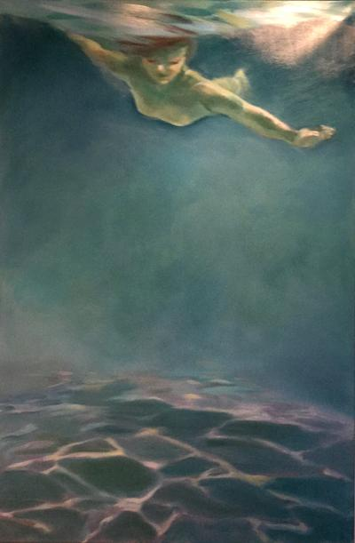
Birgitte Lykke Madsen: Under overfladen IV, 165 x 110 cm. Olie på lærred. Foto: PW

